孙 晖

1513012班 | 15130120141

Java技术（霍秋艳老师）

实验一

1. **实验题目**

面向命令的个人管理和日历程序

1. **第一题：面向命令的个人信息管理。**

这个信息管理系统可以解决四个项目：待办事项，注解，约定，以及联系人。作业要求我们为每一个项目创建一个class，而每一个类可以扩展出一个抽象基础类（abstract base class）。除了创建四个类，你还需要创建一个类叫做manager，这个类要能够支持一些简单的基于文本的命令，可以创建和管理项目。

PIMTodo：Todo这个项目一定要由PIMEnities来定义，类名叫做PIMTodo。每一个todo项目必须包含一个（string类型的）优先级，一个日期，以及一个（string类型）包含todo的内容。

PIMNote：每一个note要包含一个优先级和一个用于存储文本的string类型。

PIMAppointment：包含一个优先级，一个日期，以及一个说明，都是string类型。

PIMContact：优先级，firstname，lastname，邮箱地址。

对于上面列出的4个条目类的实现还有一个额外的要求，包含日期的两个类必须共享一个您定义的接口。您必须正式地创建这个接口，并同时使用PIMTodo和PIMTodo来实现这个接口。

PIMManager：你必须创建一个类叫做这个名字，包括一个main和提供一些方法来创建和管理这些类（通过终端）。你必须提供以下的这些功能命令：

List：打印出所有的PIM中的项目

Create：添加一个新的项目

Save：存储整个项目列表，就打印出来；复杂一点就是放在一个文件里。

Load：从一个文件中读取这个list。

1. **第二题：**

创建一个类叫做Substring，三个参数，第一个是string，第二个是索引，第三个是长度，输出的就是要求的东西，类似于python中的列表：Jello 1 3，就输出ell。

1. **第三题：**

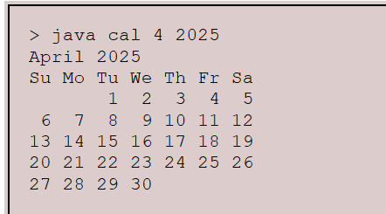日历生成程序：

Main类的名字要叫做“cal”，可以输出标准的日历形式，给一个示例。

1. **实验思路**
2. **第一题：**

先把框架搭起来，这里我决定用两个.java文件，一个就是老师给的PIMEntity，另一个就是PIManager文件。其中PIMEnitity是老师给定的，我只需要在PIManager文件中搭好继承框架就可以了。

可以从给定的PIMEnitity中推测出这一题的目的是为了考察继承。

我认为最难的地方有三个，一个是排版要按照老师给的例子来排版，另一个就是存储的问题，还有一个就是interface和继承的关系，有点迷茫，具体的其内部的变量和方法的默认限定有些模棱两可。具体的等到写完后看书总结一下。

1. **第二题：**

我认为我应该先建立这样一种思想，就是创建一个类时，要想操控好这个类按照我的想法去做事，那么我的第一个想法应该是要创建方法来实现，而不是毫无头绪，当然可能随着我继续学习，对Java语言有更深的了解会发现这种想法是错误的，到那个时候再说，至少现在先建立好这样一个反射，使得我在处理问题时不至于无从下手。

Static修饰的成员变量或者方法都是独立于该类的任何对象的。就是说被修饰的变量或方法可以在对象被创建之前就可以使用。可以通过类名访问。

看别的同学用了substring这个方法，感觉非常的简单，老师在HW2中也提到了在string里找这种用法，但是我却没有找，具体来说，substring的用法就是（字符串.substring（index，index+length））。

1. **第三题：**

我的思路就是，先创建cal类，然后通过分析题目，不停的往里面填东西，老师给的有tomorrow例子。这里我百度了别人写的博客关于calendar的说明。Calendar在java中是一个抽象类，这里为了方便我直接整理到我的博客里，对与抽象类和接口进行一个小结，之后再说calendar类。

先把tomorrow中的days和months拷贝到cal类里面去，通过看老师给的代码总结出daysinmonth的用法，dayname的用法，整理后放在实验总结里面，并且统统复制到cal类中，因为后面要用到。

这里需要注意的是set方法要在get的时候才会生效，所以需要用clear来清空缓存。

比较麻烦一点就是调日期之间的间隔，10以下的数字占位置占的是一个字节的位置，10和10以上占的是两个字节，不知道其他同学是否有办法解决这个问题，我只能在输出时加上空格，但是结果并不是很理想，总是对不齐。后来听了同学的方法，之间的空格用“\t”来代替空格，一下子好了很多，决定做一个鸵鸟，实行鸵鸟方案，如果有机会还是希望能有更好的方法来解决这个问题的。

1. **实验结果**

**第一题：**

运行的结果如图所示，与老师给出的例子相差不大。

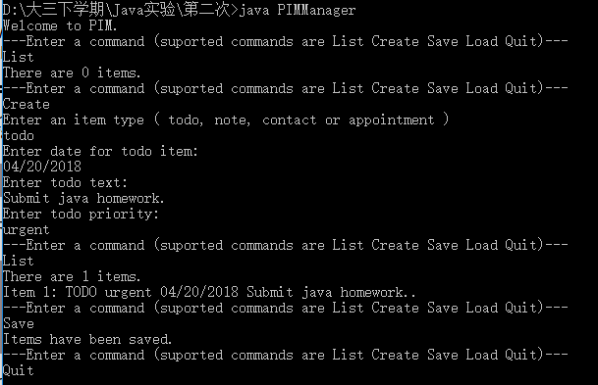

**第二题：**



运行结果如图所示。

**第三题：**

一开始我用空格来分隔，发现总是对不齐，后来听同学的讲解，改为"\t"分隔，就对齐了。

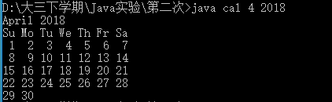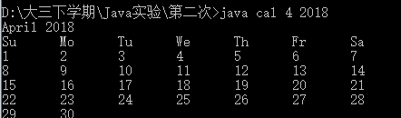

1. **实验总结**

第一题：

1.继承：子类继承父类的特征和行为，使得子类具有父类的各种属性和方法。

2.继承的创建方法：

class 子类 extends 父类{}

3..next()：只能读取空格、换行符等之前的第一个字符串；

.nextLine(): 能读取一整行的字符串。

4.scanner类：是Java5的新特征，可以通过scanner类来获取用户的输入。创建的基本语法是：

Scanner s = new Scanner(System.in);//从键盘接受数据。

5.

BufferedReader bufReader = new BufferedReader(new InputStreamReader(System.in));

作用是缓冲System.in输入流，通过InputStreamReader将其转换为字符流。

第二题：

抽象类方法：是只有声明没有具体的实现的方法。

Abstract void fun();

抽象类：1.一个类中含有抽象方法就叫抽象类，抽象类必须在创建时用abstract关键字修饰，因为抽象类中含有无具体实现的方法，所以不能用抽象类创建对象。

2.Java编程思想中提到，抽象类中可以不包含抽象方法，这是一个特殊情况，且这种情况不会有人用。3.抽象类中可以有成员变量和普通的成员方法。4.抽象方法必须为public或者protected，因为private不能被子类继承，子类也就无法实现这种该方法，缺省情况下默认为public。5.抽象类不能用来创建对象。6.如果一个类继承于一个抽象类，那么子类必须实现父类的抽象方法。如果子类没有实现父类的抽象方法，则必须将子类也定义为abstract类。

接口：供别人调用的方法或者函数。定义接口的形式为：

[public] Interface InterfaceName{}

接口：接口中可以含有变量和方法。但是接口中的变量会被隐式地指定为public static final变量，而方法会被隐式地指定为public abstract 方法。

让一个类遵循某组特地的接口需要使用implements关键字：

class ClassName implements Interface1,Interface2,….{}

如果一个非抽象类遵循了某个接口，就必须实现该接口中的所有方法。对于遵循某个接口的抽象类，可以不实现该接口中的抽象类。

其实说再多，也会有遗漏，说再多，也会忘记，还是需要使用后才能加深理解。

第三题：

1.import * 和import某一个包中的类之间差别大不大？

这里要说明的是，还是有差别的，直接引用包中的类或接口，这样名字是确定的，所以只需要按需查找就可以，而如果引用*，那么当用到那个类的时候，就需要匹配最合适的例子，比如，我用到了File，那么究竟是util.file还是io.file呢，这里编译器就需要匹配一下了，所以能限定好的，就限定好，这样省去了匹配的时间。当然，编译完一次之后就不用操心这件事了，这样看来，也就无所谓了。

2. 下面就说明calendar类：

Calendar calendar = Calendar.genInstance();//从一个calendar对象中获取date对象

Date date = calendar.getTime();//将Date对象反映到一个calendar对象中

Set方法：

Set（int,int,int,int,int,int）年，月，日，时，分钟，秒

月份起始值为0，所以八月用7表示。

set(Calendar.MONTH,7)

calendar.getActualMaximum(int field)获得当年，月，周的天数。

|  |
| --- |
| public static final int [ERA](https://www.baidu.com/s?wd=ERA&tn=44039180_cpr&fenlei=mv6quAkxTZn0IZRqIHckPjm4nH00T1Y3PhmvuhnYPHmdPvF9nHKB0ZwV5Hcvrjm3rH6sPfKWUMw85HfYnjn4nH6sgvPsT6KdThsqpZwYTjCEQLGCpyw9Uz4Bmy-bIi4WUvYETgN-TLwGUv3EPHm3rH6vrHDd) = 0;  public static final int YEAR = 1;  public static final int MONTH = 2;  public static final int WEEK_OF_YEAR = 3;  public static final int WEEK_OF_MONTH = 4;  public static final int [DATE](https://www.baidu.com/s?wd=DATE&tn=44039180_cpr&fenlei=mv6quAkxTZn0IZRqIHckPjm4nH00T1Y3PhmvuhnYPHmdPvF9nHKB0ZwV5Hcvrjm3rH6sPfKWUMw85HfYnjn4nH6sgvPsT6KdThsqpZwYTjCEQLGCpyw9Uz4Bmy-bIi4WUvYETgN-TLwGUv3EPHm3rH6vrHDd) = 5;  public static final int DAY_OF_MONTH = 5;  public static final int DAY_OF_YEAR = 6;  public static final int DAY_OF_WEEK = 7; |